Юный журналист (13-14 лет) Занятие 17.03.2020
Ход занятия:
- Прочитайте статью известной журналистки Ларисы Парфентьевой
Десять правил хорошего интервью.
За свою журналистскую карьеру я взяла более 3000 интервью у самых разных людей: от Аллы Пугачевой и Романа Виктюка до Ивана Урганта и Киану Ривза. А еще в рамках нашей рубрики «ТALKовый бизнес» я беру интервью у лучших бизнесменов России.
Очень часто интервью берут и у меня самой как у писателя, так что я могу говорить об этой науке с обеих сторон:) Как и в любой науке, здесь тоже есть свои законы.Сегодня я хочу с вами поделиться десятью правилами хорошего интервью.
1. Уделите достаточно времени на подготовку
Многим кажется, что с вопросами на интервью можно разобраться по ходу дела. Однако, это далеко не так. Если не подготовиться к интервью, то, скорее всего, оно будет провальное. Я обычно трачу на подготовку около 4 часов. Первые три часа изучаю материалы, а следующий час готовлю вопросы.
Итак, подготовка должна быть основательной. Помимо изучения профессиональной деятельности интервьюируемого, обязательно просмотрите следующие материалы:
— Биография и официальный сайт, если есть.
— Последние новости из жизни интервьюируемого. Это очень важно, потому что в его жизни может произойти что-то очень серьезное, например, смерть супруга. Если вы не будете об этом знать, хотя про это писали много где, то вопрос «Как дела у вашего мужа?» может стать самым неловким в вашей жизни.
— Интервью, которые он давал за последнее время. Это нужно, чтобы понять, о чем его чаще всего уже спрашивали, и не задавать подобных вопросов.
— Видео его выступлений.
Евгений Демин и я во время интервью
2. Интервью — это не беседа
Второе правило краткое: помните, что интервью — это не беседа. В беседе оба человека равноправные, а в интервью — вы спрашиваете, а ваш собеседник — отвечает.
3. Поставьте цель интервью
В «Алисе в стране чудес» был очень интересный диалог между Алисой и Чеширским Котом. Алиса спросила у Чеширского Кота:
— Куда мне отсюда идти?
— А куда ты хочешь попасть?
— Мне все равно… Только бы попасть куда-нибудь.
— Тогда все равно, куда и идти. Куда-нибудь ты обязательно попадешь.
С интервью то же самое. Без цели можно куда-нибудь прийти, но непонятно куда.
Какая цель вашего интервью? Рассказать вашим читателям об этом человеке, его историю жизни? Узнать секреты его успеха в профессиональной деятельности? Узнать подробности о его новом проекте?
У интервью должна быть цель, иначе ничего не получится.
Теперь перейдем к правилам составления вопросов.
4. Начните с разогрева
Интервью — это тоже знакомство. Не стоит сразу задавать очень глубокие или провокационные вопросы. Лучше подойти к этому постепенно.
Начните с разогревающих вопросов. По-другому эта техника называется «ice breaking», что в переводе означает «растопить лед», и используется, например, в переговорах.
Ваша задача — разговорить человека и разрядить напряженную обстановку. Например, можно спросить: «Чем вы занимались до нашего разговора?» или «Чем планируете заняться после?». Можно начать с комплимента. Допустим: «Я смотрю, у вас такие интересные картины в офисе. Сами выбирали?».
То есть, вначале нужно задать 1-2 достаточно легких вопроса, которые не заставят сильно задуматься.
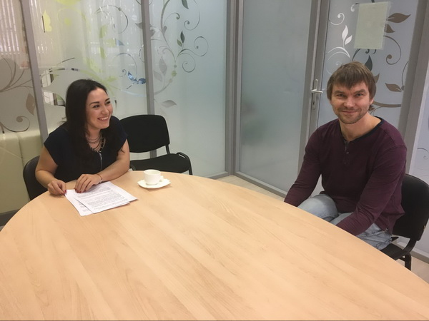
Во время интервью с одним из лучших предпринимателей России Андреем Кривенко
5. Долой банальные вопросы
Список самых скучных вопросов выглядит так:
— Расскажите о себе или своем бизнесе. Такой вопрос можно задавать человеку, который пока никому не известен и только начинает свою карьеру, но никак не известному человеку. Только представьте, что вы начнете интервью с Дональдом Трампом с вопроса «Расскажите о себе».
— Как появилась ваша компания/ваша книга/ваш проект. Представьте, вы берете интервью у основателя IKEA Ингвара Кампрада. Компании уже больше 70 лет и вы задаете ему вопрос: «Как появилась ваша компания?».
Скорее всего, ваш вопрос останется без ответа. Представляете, сколько раз он уже слышал этот вопрос? Миллионы. Тут надо переформулировать вопрос так, чтобы он звучал интересно. Допустим: «Инвар, каково чувствовать, что вы создали компанию, которая пережила Советский Союз?».
— Какие у вас планы? Еще один вопрос, который не очень любят. Конечно, тема интересная, но сам вопрос скучный. Можно его переформулировать так: «Какие цели из стоящих перед вами в ближайшее время, вас больше всего вдохновляют?» или так: «Каких побед нам еще ждать от вас в ближайший год?».
6. Не задавайте слишком размытые и тяжелые вопросы
Я советую не задавать слишком тяжелых вопросов и слишком размытых.
Например, «В чем смысл жизни?». Лучше задать более простой вопрос, который охарактеризует человека: «Что для вас самое главное в жизни?».
Или вот еще странный вопрос «О чем вы мечтаете?». По моему журналистскому опыту, это вопрос, который вводит в тупик почти любого человека.
Источник
7. У интервью должна быть цельность
Раньше я очень часто совершала такую ошибку: составляла хаотичный список остроумных вопросов, когда готовилась к интервью. Интервью при таком случае получалось занятным, но бесцельным. В каждом интервью должна быть своя драматургия и своя цельность. Вначале вы знакомите читателей с интервьюируемым, потом начинаете задавать вопросы, связанные с целью интервью.
Запомните: 70% вопросов должны быть составлены так, чтобы добиться цели интервью.
8. Задавайте вопросы, на которые вам интересно услышать ответы
Когда я готовлю вопросы, я всегда исхожу из того, какие вопросы интересны конкретны мне.
Конечно, вопросы должны быть не очень узкие. Например, я не спрашиваю, какого цвета у вас полотенце на кухне, даже если очень хочется.
Однажды мой Учитель произнес отличную вещь: «Правильный вопрос — это вопрос, ответ на который тебе что-то даст».
Предлагаю отталкиваться от того, что мы с вами делаем умные интервью. И поэтому когда вы готовите вопросы, спрашивайте себя: «А как изменит мою жизнь ответ на этот вопрос?».
9. Обязательно согласовывайте интервью
После того, как вы взяли интервью, нужно обязательно выслать его на согласование интервьюируемому и предупредить о том, когда оно будет опубликовано. Не забудьте согласовать не только текст, но и фотографии, которые будете использовать.
Кстати, а мое любимое интервью вот тут.
10. Устройте блиц-опрос
Это не то, чтобы правило, просто дополнение к интервью, которое я сама часто использую. Я провожу в конце интервью блиц-опрос. Обычно это 5 вопросов в стиле «Лучшая книга для бизнесмена?», «На что вы готовы потратить последние деньги?» и так далее.
Вы можете придумать свои вопросы для блица. Главное, чтобы это было интересно и полезно.
На этом все. Желаю вам хороших и интересных интервью!

- Проанализируйте предложенную статью.
Вопросы для контроля:
1.Какие 3 правила вы считаете ключевыми? Почему?
2.Что такое цель интервью?
3.Какой вопрос можно назвать правильным?

- Практическая работа.
Задания для практической работы:
1.Выберите объект для интервью.
2. Сформулируйте цель интервью. Запишите ее в блокнот.
3.Составьте список «правильных вопросов», не менее 10.
4.Потренируйтесь в постановке вопросов перед зеркалом. Помните, что вы должны расположить к себе человека, у которого берете интервью.
5.Проверьте записывающие устройства, приготовьте их к работе.
6.Возьмите интервью у вашего друга или любого интересного для вас человека.
7.Оформите печатный вариант вашей работы.

